Presseinformation  Januar 2025 |  | Ansprechpartner für die Redaktion:  Schüco International KG  Sandra Greiser  Karolinenstr. 1 – 15  33609 Bielefeld  Tel.: +49 (0)5217831174  Mail: PR@schueco.com  www.schueco.de/presse  www.schueco.com/press

Für Modernisierung und Neubau

Schüco FocusIng

Bielefeld/Weißenfels. Schüco FocusIng, das nachhaltige und leistungsoptimierte Kunststoff-Fenstersystem ist in den Verkaufsstart gegangen und kann ab sofort im Webspecial Schüco Homes entdeckt werden. Dort wird das geradlinig designte System, welches sich mit einer Bautiefe von 70/76 Millimeter insbesondere für Modernisierungen eignet, in individuellen Einbausituationen digital präsentiert und kann als visuelles Beratungstool genutzt werden. Dank einer nachhaltigen und ressourcenoptimierten Kunststoff-Rezeptur mit einem Recyclinganteil von bis zu 50 Prozent, trägt Schüco FocusIng außerdem zu einem geringeren CO₂-Fußabdruck bei.

Mit FocusIng hat Schüco ein Kunststoff-Fenstersystem mit mittlerer Bautiefe und exzellenten bauphysikalischen Werten im Angebot. Konstruktiv ist es auf einen möglichst hohen Rezyklat-Anteil und einen effizienten Materialeinsatz ausgelegt. Die Kunststoffprofile werden mit einem Rezyklatanteil von bis zu 50 Prozent hergestellt. Das recycelte Material besteht hierbei entweder aus End-of-Life-PVC – also Altfenstermaterialien, die bereits in Gebäuden verbaut waren und recycelt worden sind – oder aus Produktionsresten aus der Kunststoffprofil-/ sowie -fensterherstellung. Schüco FocusIng ist zudem mit dem Vinyl verified-Label ausgezeichnet, das es Bauherren leicht macht, nachhaltige Kunststoffprodukte zu erkennen. Wer die CO₂-Bilanz noch weiter reduzieren möchte, hat zusätzlich die Wahl Schüco FocusIng aus bio-attribuiertem PVC aus nachwachsenden Rohstoffen für zu bestellen. Bei bio-attribuiertem PVC wird Erdöl durch Tallöl ersetzt, welches als Nebenprodukt in der Papierherstellung anfällt. Die verschiedenen PVC-Optionen sind Teil von Schüco Carbon Control, dem Angebot zur Minimierung des CO₂-Fußabdrucks der Gebäudehülle.

Bekannte Bearbeitungspositionen und beste Wärmedämmwerte
Für optimale Arbeitsprozesse wurde bei der Entwicklung von Schüco FocusIng ein hoher Wert auf Kompatibilität mit den Systemen Schüco LivIng und Schüco CT 70 gelegt. Anschluss- und Zusatz-Profile sowie Stahlverstärkungen und Standard-Glasleisten können bei allen Systemplattformen gleich verwendet werden. Auch die Fräsungen für Belüftung und Entwässerung aller Hauptprofile sind identisch und die Bearbeitungspositionen von Schüco FocusIng bleiben unverändert zu denen von Schüco LivIng. Insgesamt ergibt sich dadurch ein verringerter Aufwand in der Verarbeitung und Lagerhaltung, bei gewohnt hoher Prozesssicherheit. Werkseitig eingebrachte Dichtungen und ein optimiertes Zubehör runden die durchdachte Konstruktion ab.

Bauphysikalisch weiß Schüco FocusIng mit einer 5- beziehungsweise 6-Kammer-Profilkonstruktion mit optimierter Kammergeometrie, der Aufnahmemöglichkeit einer dreifachen Verglasung und als Anschlag- oder Mittel-Dichtung mit zwei schweißbaren Dichtebenen zu überzeugen. Die Bautiefe des Blendrahmens beträgt 70 Millimeter, die des Flügelrahmens 76 Millimeter. Verglasungen sind zwischen 10 und 54 Millimeter möglich. Damit eignet sich Schüco FocusIng für den Einsatz in Modernisierungen und Neubauten gleichermaßen. Eine Vielzahl an Elementvarianten wie einteilige und mehrteilige Fenster, PASK-Fenster, Fenstertüren sowie Nebeneingangstüren ermöglichen die Verwendung in verschiedensten Bausituationen. Außerdem punktet das System mit einem U_{f}-Wert von bis zu 1,1 W/(m²K) und einem U_{w}-Wert von unter 0,80 W/(m²K) bei entsprechender Dreifachverglasung. Insgesamt kann Schüco FocusIng damit den Energieverlust reduzieren und in (Modernisierungs-)Objekten dazu beitragen die Heizkosten zu senken und den Gebäudewert zu erhalten. Schüco FocusIng lässt sich zudem einbruchsicher bis zur Widerstandsklasse RC2 ausführen.

Wohlfühlfaktor in den eigenen vier Wänden
Neben den bauphysikalischen Eigenschaften weiß Schüco FocusIng auch optisch zu überzeugen. Eine Designvielfalt aus über 300 Oberflächen als Standard- und Sonderfolien in Metallic-, Unifarben und Holzdekoren sorgt für individuelle Gestaltungsvielfalt. Das moderne Design mit klaren, geradlinigen Konturen und schmalen, flachen Überschlägen bietet sich auch für eine edle Ästhetik im Aluminium-Look an. Die SELECTED by Schüco Trendfolien überzeugen dabei zusätzlich durch eine unvergleichliche Haptik wie Aluminium und Holz. Der Gestaltungsfreiheit sind keine Grenzen gesetzt, was auch die optisch einheitliche Kombination mit anderen Schüco Systemen aus Kunststoff und Aluminium ermöglicht. Neben der überzeugenden Optik bietet Schüco FocusIng auch eine exzellente Akustik, denn das System weist einen Schallschutz bis zu 48 Dezibel aus. Egal welche Lärmquelle draußen auftritt, innen bleibt es angenehm ruhig. Mit den optionalen Lüftungssystemen Schüco VentoAir, VentoAir+ und VentoTherm Twist (in Kooperation mit Renson) stehen zudem selbstlüftende Lösungen zur Verfügung, die eine effektive Raumlüftung auch ohne geöffnete Fensterflügel ermöglichen. Für die Ausführung von Fenstertürelementen stehen optional Nullschwellen zur Verfügung, welche maximalen Komfort hinsichtlich Barrierefreiheit versprechen.

www.schueco.de/focusing
www.schueco-homes.com

Schüco – Systemlösungen für Fenster, Türen und Fassaden
Die Schüco Gruppe mit Hauptsitz in Bielefeld entwickelt und vertreibt Systemlösungen für die Gebäudehülle aus den Materialien Aluminium, Stahl und Kunststoff. Das Produktportfolio umfasst Fenster-, Tür-, Fassaden-, Lüftungs-, Sicherheits- und Sonnenschutzsysteme sowie intelligente und vernetzbare Lösungen für den Wohn- und Objektbau. Darüber hinaus bietet Schüco Beratung und digitale Lösungen für alle Phasen eines Bauprojektes – von der initialen Idee über die Planung, Fertigung und Montage bis hin zum After Sales Service mit Wartung und Instandhaltung. Ergänzt wird das Portfolio durch Maschinen zur Fertigung und einen kundennahen Service. Als eines der führenden Unternehmen der Bauindustrie hat sich Schüco dem Ziel verschrieben, Vorreiter für ganzheitliche Nachhaltigkeit zu sein und mit seinen Produkten und Services einen aktiven Beitrag zur Verwirklichung von Klimaneutralität und Kreislaufwirtschaft im Bauwesen zu leisten. 1951 gegründet, ist Schüco heute in mehr als 80 Ländern aktiv und hat mit 6.750 Mitarbeitenden in 2023 einen Jahresumsatz von 2,11 Milliarden Euro erwirtschaftet.
Weitere Informationen unter www.schueco.de

Die Bildfeindaten stehen im Schüco Newsroom unter
www.schueco.de/presse zum Download bereit.

Nutzungsrecht: Schüco International KG
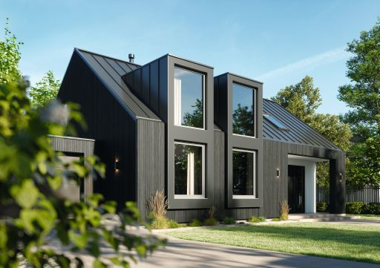
Das Schüco Kunststoffsystem Schüco FocuIng überzeugt mit moderner Optik, einem hohen Rezyklat-Anteil und sehr guten Wärmedämmwerten.

Nutzungsrecht: Schüco International KG
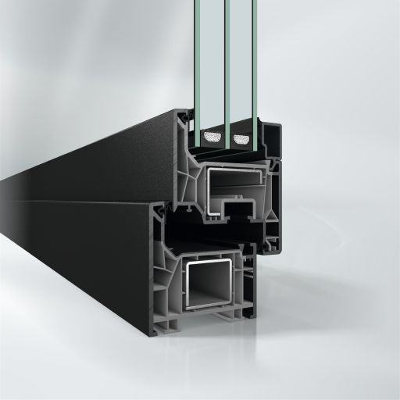
Harmonische Optik: Schüco FocusIng mit einer dunklen Oberfläche und grauen Kunststoffrahmenprofilen.

Nutzungsrecht: Schüco International KG
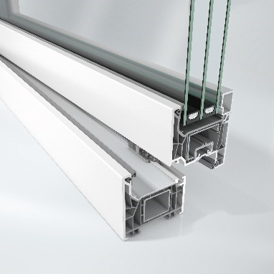
Nachhaltiges Material: Schüco FocusIng wird aus einer nachhaltigen, ressourcenoptimierten Kunststoff-Rezeptur mit Recyclinganteil im Inneren von bis zu 50 Prozent hergestellt und ist optional aus bio-attribuiertem PVC erhältlich.

Nutzungsrecht: Schüco International KG
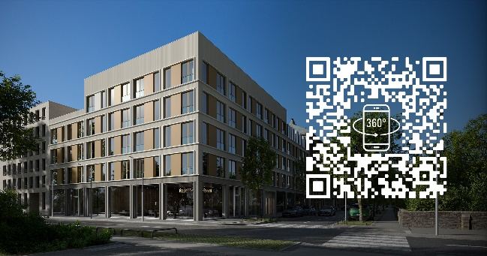
Auf der Website „Schüco Homes“ ist das System Schüco FocusIng in einer digitalen 360° Tour erlebbar.

